Imię i nazwisko ……………………………………………………… Klasa ………… Grupa A

Rozdział 11. Sprawa polska w czasie II wojny światowej

Polecenie 1. (3 punkty)
Przyjrzyj się mapie i wykonaj polecenia.
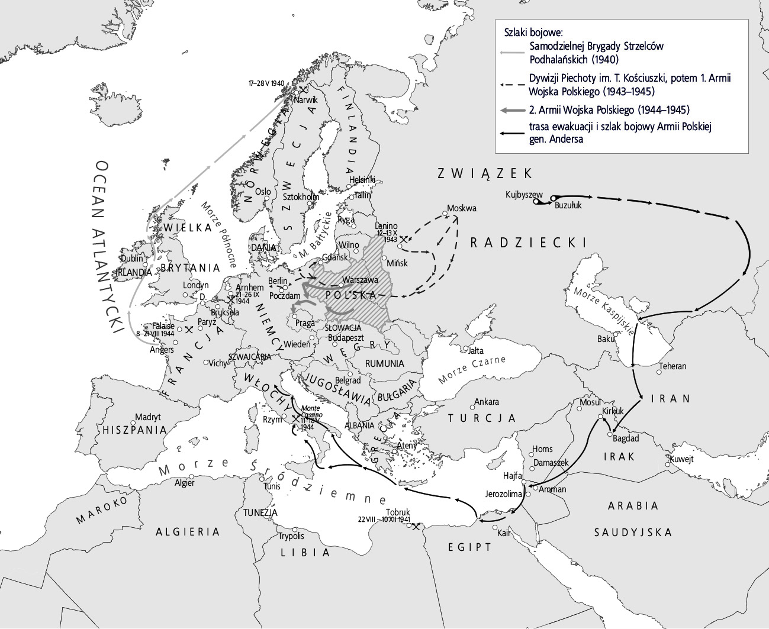

a) Wymień dwie formacje wojskowe, które zostały utworzone na terenie ZSRR.
……………………………………………………………………………
……………………………………………………………………………
b) Podaj rok bitwy, w której uczestniczyła Samodzielna Brygada Strzelców Podhalańskich.
……………………

Polecenie 2. (1 punkt)
Rozwiń skrót.
PKWN – ………………………………………………………………………………………………

Polecenie 3. (3 punkty)
Dopisz miejsca konferencji, na których zapadły podane niżej decyzje.
a) Granica Polski na wschodzie będzie przebiegać wzdłuż linii Curzona – ……………………
b) Polska będzie utrzymywać „przyjazne stosunki” z ZSRR – ……………………
c) Komunistyczny Rząd Tymczasowy będzie podstawą nowego rządu Polski – ……………………

Imię i nazwisko ……………………………………………………… Klasa ………… Grupa B

Rozdział 11. Sprawa polska w czasie II wojny światowej

Polecenie 1. (3 punkty)
Przyjrzyj się mapie i wykonaj polecenia.
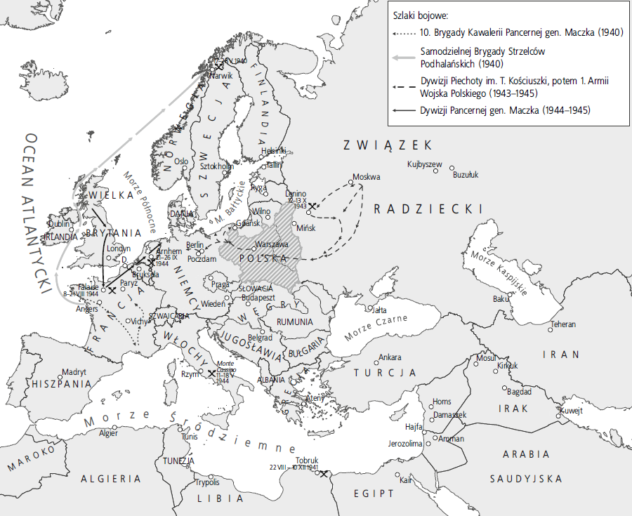

a) Wymień dwie formacje wojskowe, które zostały utworzone na zachodzie Europy.
……………………………………………………………………………
……………………………………………………………………………
b) Podaj rok bitwy, w której uczestniczyła Dywizja Piechoty im. T. Kościuszki.
……………………

Polecenie 2. (1 punkt)
Rozwiń skrót.
KRN – …………………………………………………………………………………………………

Polecenie 3. (3 punkty)
Dopisz miejsca konferencji, na których zapadły podane niżej decyzje.
a) Nowy rząd przeprowadzi „wolne i nieskrępowane” wybory – ……………………
b) Polska uzyska tereny po Odrę i szeroki dostęp do Bałtyku – ……………………
c) Polska utraci ziemie na wschód od linii Curzona – ……………………

Rozdział 11. Sprawa polska w czasie II wojny światowej
– model odpowiedzi (7 pkt)

Grupa A
Polecenie 1. (0–3)
a) Dywizja Piechoty im. Tadeusza Kościuszki (1. Armia Wojska Polskiego);
Armia Polska gen. Andersa
b) 1940 r.

Polecenie 2. (0–1)
Polski Komitet Wyzwolenia Narodowego

Polecenie 3. (0–3)
a) Jałta
b) Teheran
c) Jałta

Grupa B
Polecenie 1. (0–3)
a) 10. Brygada Kawalerii Pancernej gen. Maczka;
Samodzielna Brygada Strzelców Podhalańskich;
Dywizja Pancerna gen. Maczka
b) 1943 r.

Polecenie 2. (0–1)
Krajowa Rada Narodowa

Polecenie 3. (0–3)
a) Jałta
b) Teheran
c) Teheran

